Kroužek – Sportovní hry
Volejbal, Florbal, Kopaná, Basketbal, Stolní tenis

Každé pondělí od 14:45 v malé tělocvičně školy
Začínáme 9. 10. 2023

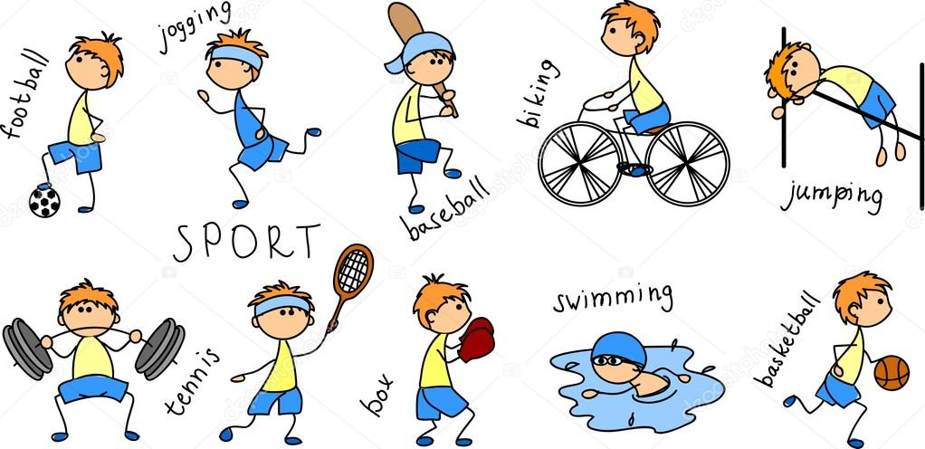

Anotace kroužku sebeobrana – Sportovní hry
Škola Trivis umožňuje svým studentům v rámci mimoškolní činnosti další možnosti volnočasových aktivit. V návaznosti na předmět TV kroužek SPORTOVNÍ HRY nabízí bohatý výběr sportovních aktivit (Volejbal, Florbal, Kopanou, Basketbal, Stolní tenis, Badminton …a jiné).
Cílem sportovního kroužku je aktivně zapojit studenty do pohybových aktivit, zlepšit jejich sportovní dovednosti, zdravotní stav a také posílit vzájemné sociální vazby mezi studenty.

V Praze 22. 09. 2023 Mgr. Martin Gažúr

